



**Remerciements**

Avant d’entamer ce rapport, nous souhaitons exprimer notre profonde gratitude envers toutes les personnes qui nous ont apporté leur soutien et ont ainsi contribué à son élaboration.

Nous remercions tout d'abord l'ensemble de l'équipe pédagogique d’ELITE ainsi que les intervenants professionnels en charge de la formation en développement Web, pour la transmission des connaissances théoriques essentielles.

Nos sincères remerciements vont également à **M. Ben Abda Walid**, qui nous a encadrés tout au long de ce projet de fin d’études. Son accompagnement, ses conseils et son expertise ont été précieux dans la réalisation de nos missions.

Nous tenons également à exprimer notre reconnaissance aux membres du jury, qui ont accepté d’évaluer notre travail.

Enfin, nous adressons nos plus chaleureux remerciements à nos proches et amis, pour leur soutien indéfectible et leurs encouragements tout au long de cette aventure.

### Dédicace

À **mon père et ma mère**,  
Vous êtes ma plus grande force, mon refuge et ma source d’inspiration. Votre amour inconditionnel, vos sacrifices et vos encouragements m’ont porté jusqu’ici. Ce projet est aussi le vôtre, et je vous en serai éternellement reconnaissant.

À **ma sœur, le docteur de la famille**,  
Un immense bravo pour ton parcours exemplaire ! Que ta carrière soit couronnée de succès et de réalisations aussi grandes que ton ambition. Je suis fier de toi et te souhaite le meilleur dans tout ce que tu entreprendras.

À **mon petit frère**,  
Celui qui a su transformer mes heures de concentration en un véritable entraînement de patience avec son concert quotidien de bruit 😆 ! Malgré tout, merci d’avoir été là, avec ta joie et ton énergie débordante. Ce projet a survécu à ton vacarme ! 😅

Avec tout mon amour et ma gratitude. ❤️

**AHMED**

### Dédicace

**Cher mon pére et ma mére,**

Je tiens à vous exprimer toute ma gratitude pour votre amour inconditionnel, votre soutien sans faille et tous les sacrifices que vous avez faits pour moi. Grâce à vous,

j’ai grandi entouré(e) de bienveillance, de sagesse et de valeurs qui me guideront tout au long de ma vie. Vous avez toujours cru en moi, même lorsque je doutais,

et vous m’avez offert les moyens et la force de poursuivre mes rêves. Aucun mot ne saurait vraiment exprimer à quel point je vous suis reconnaissant(e),

mais sachez que mon cœur déborde d’amour et de respect pour vous. Merci pour tout ce que vous avez fait et continuez de faire pour moi. Je vous aime profondément. ❤️

**Mon cher petit frére,**

Je veux te dire un grand merci du fond du cœur. Tu es toujours là pour m’encourager, me motiver et me rappeler que je suis capable d’atteindre mes objectifs, même quand j’en doute.

Ta présence, ton soutien et tes mots positifs me donnent la force d’avancer chaque jour.

Avoir un ami comme toi est une vraie bénédiction, et je suis infiniment reconnaissant(e) de t’avoir à mes côtés.

Merci pour tout, mon frère, tu es une vraie source d’inspiration et de force pour moi !

**À mes chères amies,**

Je tiens à vous remercier du fond du cœur pour tout l’amour, le soutien et l’encouragement que vous m’apportez chaque jour.

Votre présence dans ma vie est un véritable cadeau, et je me sens chanceux(se) de vous avoir à mes côtés.

Dans les moments de doute, vous êtes là pour me relever, dans les instants de joie, vous êtes là pour les partager avec moi.

Votre bienveillance, vos mots réconfortants et votre amitié sincère comptent énormément pour moi. Merci d’être ces personnes formidables qui illuminent ma vie.

**BILEL**

### Introduction Générale

Le développement web occupe aujourd’hui une place centrale dans le monde numérique. Il permet la création de sites internet, d’applications web et de plateformes de commerce électronique, devenant ainsi un pilier essentiel pour les entreprises et les organisations à l’échelle mondiale.

L’immobilier, un secteur en forte croissance, évolue également avec l’essor du e-commerce. Les professionnels de ce domaine cherchent à tirer parti des nouvelles technologies afin de s’adapter aux exigences du marché et d’améliorer leur positionnement.

Dans le cadre de mon projet de fin de formation, j’ai eu l’opportunité de travailler sur le développement d’un site web dédié à la location et à la vente de biens immobiliers entre particuliers.

Ce projet se décline en trois chapitres :

* **Le premier chapitre**, intitulé **« Spécification des besoins »**, présente les objectifs du projet, l’étude de l’existant, son analyse critique, les fonctionnalités prévues ainsi que le diagramme de cas d’utilisation.
* **Le deuxième chapitre**, consacré à la **« Conception »**, introduit l’outil de modélisation UML et détaille la conception du projet à travers divers diagrammes, notamment le diagramme de classes, le modèle physique des données et le diagramme de séquence.
* **Enfin, le troisième chapitre** est dédié à la **réalisation du projet**, où seront exposées les différentes étapes de son implémentation.

Ce travail vise à proposer une solution efficace et adaptée aux besoins des utilisateurs du secteur immobilier.



# Chapitre1 : Spécification des besoins

# Introduction :

Afin de structurer efficacement notre site web et de définir les différentes rubriques essentielles, nous avons mené une étude approfondie en consultant plusieurs sites en ligne. Cette analyse nous a permis d'examiner les systèmes d'information existants, d'identifier les problématiques rencontrées et de proposer des solutions d’optimisation adaptées.

# Etude de l’existant :

## Le site TECNOCASA immobilière :

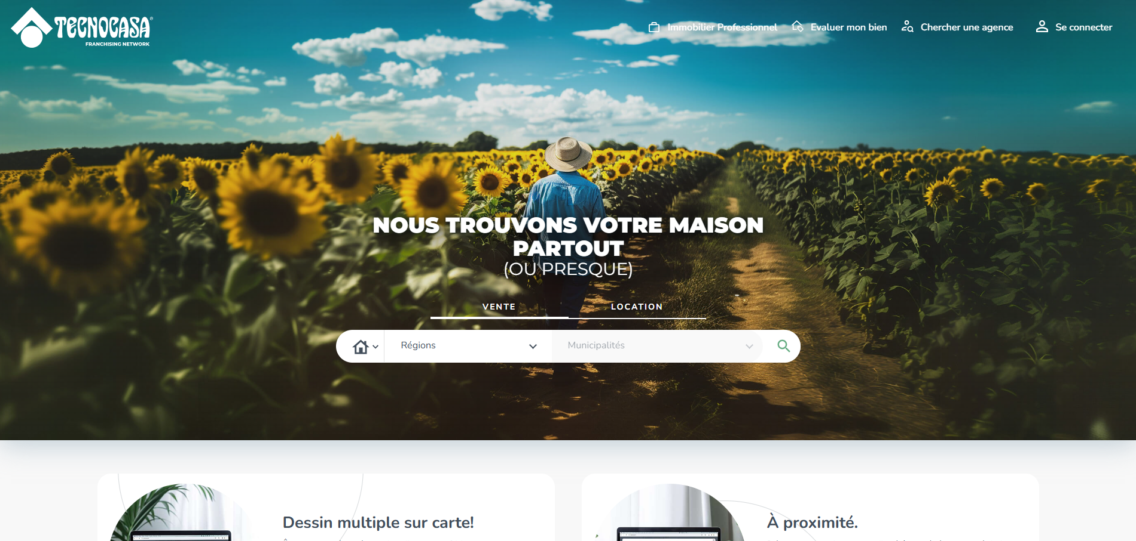

#### **Présentation de Tecnocasa**

Tecnocasa est une franchise immobilière internationale spécialisée dans la vente, l’achat et la location de biens immobiliers (appartements, maisons, terrains, bureaux, locaux commerciaux, etc.). Présente dans plusieurs pays, elle met en relation les propriétaires et les acheteurs/locataires via un réseau d’agences et une plateforme en ligne performante.

#### **Analyse du système d’information**

Le site web de Tecnocasa repose sur une structure bien organisée et une interface ergonomique qui facilite la navigation des utilisateurs. Il propose plusieurs fonctionnalités clés pour répondre aux besoins des clients et des agents immobiliers.

##### **Fonctionnalités principales**

* **Recherche avancée de biens** : Un moteur de recherche permet de filtrer les offres par type de bien, localisation, budget, surface et autres critères.
* **Fiches détaillées des biens** : Chaque bien immobilier dispose d’une fiche descriptive contenant des photos, des caractéristiques (prix, surface, localisation, équipements, etc.) et des informations de contact.
* **Géolocalisation** : Les biens sont affichés sur une carte interactive pour faciliter leur repérage.
* **Espaces dédiés** :
  + **Pour les clients** : Possibilité de sauvegarder des favoris, contacter les agences et recevoir des alertes.
  + **Pour les agents immobiliers** : Gestion des annonces, des clients et des transactions.
* **Blog et conseils immobiliers** : Des articles et guides sont mis à disposition pour accompagner les clients dans leurs démarches.

#### **Problèmes identifiés et axes d’amélioration**

* **Ergonomie et expérience utilisateur** : Bien que le site soit fonctionnel, une modernisation du design et une simplification de l’interface pourraient améliorer l’expérience utilisateur.
* **Performance et rapidité de recherche** : L’optimisation du moteur de recherche et du temps de chargement des pages peut être un point d’amélioration.
* **Interactivité et engagement** : Ajouter un chatbot pour assister les visiteurs en temps réel pourrait renforcer la relation client.

## Le site ZITOUNA immobilière :

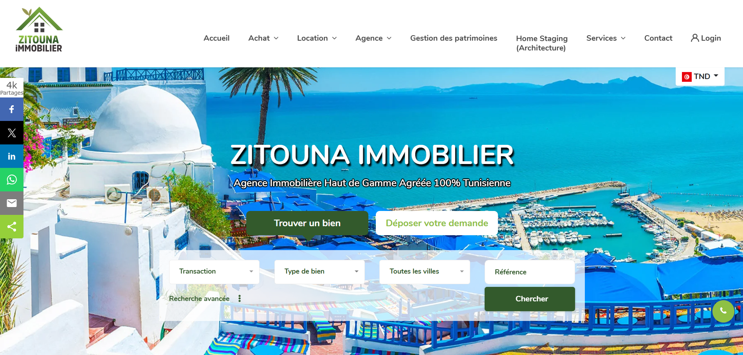

#### Présentation de Zitouna Immobilier

Zitouna Immobilier est une agence immobilière agréée par l'État tunisien, située à La Marsa. Elle se spécialise dans la vente, la location et la gestion de divers types de biens immobiliers, notamment dans les quartiers huppés de Tunis et sa banlieue nord.

#### Analyse du système d’information

Le site web de Zitouna Immobilier est conçu pour offrir une expérience utilisateur intuitive, facilitant l'accès aux informations et aux services proposés.

* **Fonctionnalités principales**
* **Recherche de biens** : Le site propose une section dédiée aux annonces récentes, permettant aux utilisateurs de consulter les offres les plus récentes en matière de location et de vente de biens immobiliers.
* **Fiches détaillées des biens** : Chaque annonce présente des informations détaillées sur le bien, y compris des descriptions, des caractéristiques, des photos et des informations de contact pour les agents responsables.
* **Informations sur l'agence** : Le site fournit des détails sur l'agence, y compris son adresse, ses coordonnées et ses horaires d'ouverture.
* **Proposition de biens** : Les propriétaires ont la possibilité de proposer leurs biens à la vente ou à la location via le site.

#### Problèmes identifiés et axes d’amélioration

* **Design et ergonomie** : Le site pourrait bénéficier d'une mise à jour visuelle pour adopter un design plus moderne et améliorer l'expérience utilisateur.
* **Optimisation mobile** : Assurer une compatibilité totale avec les appareils mobiles pour offrir une navigation fluide sur smartphones et tablettes.
* **Fonctionnalités avancées** : L'ajout de fonctionnalités telles qu'une recherche avancée avec des filtres détaillés, des visites virtuelles des biens ou des alertes personnalisées pourrait enrichir l'expérience utilisateur.
* **Interactivité** : Intégrer des outils interactifs, comme un chatbot ou une assistance en temps réel, pour répondre aux questions des utilisateurs et les guider dans leur recherche.

## Le site RE/MAX immobilière :

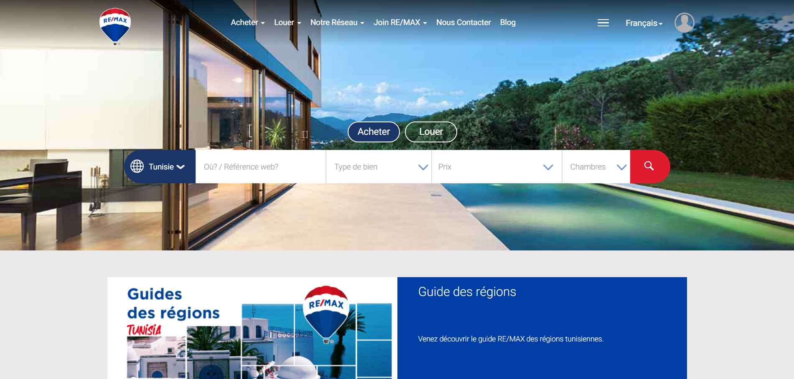

#### Présentation de RE/MAX

RE/MAX est une franchise immobilière internationale fondée en 1973, reconnue pour son réseau étendu de courtiers et d'agents immobiliers à travers le monde. Elle offre des services de vente, d'achat et de location de biens immobiliers, s'adressant aussi bien aux particuliers qu'aux professionnels.

#### Analyse du système d’information

Le site web de RE/MAX est conçu pour offrir une expérience utilisateur optimale, en mettant en avant la recherche de biens immobiliers et l'accès aux services de l'agence.

* **Fonctionnalités principales**
* **Recherche de biens immobiliers** : Le site propose un moteur de recherche avancé permettant aux utilisateurs de filtrer les propriétés par type de bien, localisation, prix, surface et autres critères pertinents.
* **Fiches détaillées des propriétés** : Chaque bien dispose d'une fiche complète avec des descriptions détaillées, des photographies de haute qualité, des informations sur le quartier et les coordonnées de l'agent en charge.
* **Géolocalisation** : Les biens sont présentés sur une carte interactive, facilitant la visualisation de leur emplacement et des commodités environnantes.
* **Espace client personnalisé** : Les utilisateurs peuvent créer un compte pour sauvegarder leurs recherches, recevoir des alertes personnalisées et suivre leurs biens favoris.
* **Ressources et conseils** : Le site offre des guides pour les acheteurs et les vendeurs, des articles sur les tendances du marché immobilier et des outils financiers pour aider à la planification.

#### Problèmes identifiés et axes d’amélioration

* **Personnalisation accrue** : Intégrer des fonctionnalités basées sur l'intelligence artificielle pour proposer des recommandations de biens personnalisées en fonction des préférences et du comportement de navigation des utilisateurs.
* **Contenu localisé** : Fournir des informations plus détaillées sur les quartiers, telles que les écoles, les transports et les services à proximité, pour aider les utilisateurs à prendre des décisions éclairées.
* **Optimisation de la performance** : Améliorer les temps de chargement des pages et l'efficacité du moteur de recherche interne pour offrir une expérience utilisateur plus fluide.

## Le site MENZILI.TN immobilière :

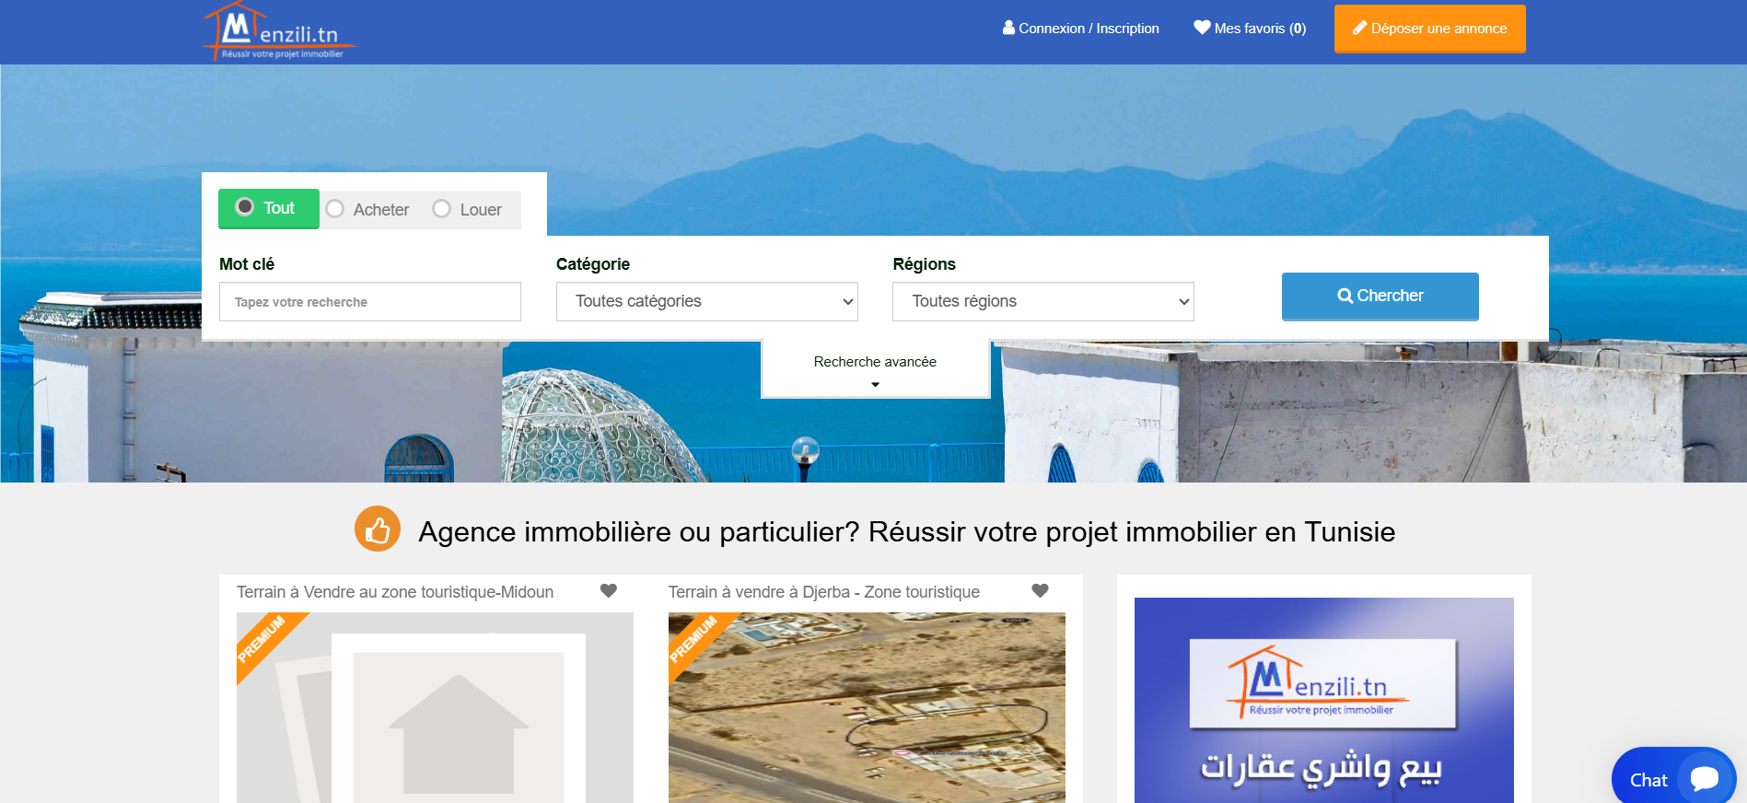

#### Présentation de Menzili.tn

Menzili.tn est un portail immobilier tunisien dédié à la vente, la location et l'achat de biens immobiliers tels que des appartements, des terrains et des maisons. Le site permet aux utilisateurs de déposer et de consulter gratuitement des annonces immobilières à travers toute la Tunisie.

#### Analyse du système d’information

Le site web de Menzili.tn est conçu pour offrir une expérience utilisateur intuitive, facilitant la navigation et l'accès aux différentes fonctionnalités.

* **Fonctionnalités principales**
* **Recherche de biens immobiliers** : Le site propose des outils de recherche adaptés, permettant aux utilisateurs de filtrer les propriétés par type de bien, localisation, prix, surface et autres critères pertinents.
* **Fiches détaillées des propriétés** : Chaque annonce présente des informations détaillées sur le bien, y compris des descriptions, des caractéristiques, des photos et les coordonnées de contact.
* **Publication d'annonces** : Les utilisateurs, qu'ils soient particuliers ou professionnels, peuvent déposer gratuitement leurs annonces immobilières, offrant ainsi une visibilité accrue à leurs biens.
* **Services aux professionnels** : Menzili.tn offre des services dédiés aux agences immobilières et aux promoteurs immobiliers, incluant des outils professionnels pour améliorer la visibilité et la gestion de leurs annonces.

#### Problèmes identifiés et axes d’amélioration

* **Design et ergonomie** : Bien que le site soit fonctionnel, une mise à jour du design pourrait améliorer l'expérience utilisateur et rendre la navigation plus intuitive.
* **Fonctionnalités avancées** : L'ajout de fonctionnalités telles que des visites virtuelles, des alertes personnalisées ou une messagerie intégrée pourrait enrichir l'expérience utilisateur.
* **Interactivité et support client** : Intégrer des outils interactifs, comme un chatbot ou une assistance en temps réel, pour répondre aux questions des utilisateurs et les guider dans leur recherche.

# Critique de l’existant :

## Critique du site MENZILI.TN :

|  |  |  |
| --- | --- | --- |
|  | ✅ **Points positifs** | ❌ **Axes d’amélioration** |
| **1. Ergonomie et design** | • Interface relativement simple et facile à comprendre.  • Présentation claire des annonces avec des photos et des descriptions. | • Le design paraît un peu dépassé et manque de modernité. Une refonte visuelle avec une interface plus fluide et épurée serait bénéfique.  • Certaines polices et couleurs rendent la lecture des informations moins agréable. Un meilleur contraste et un design plus structuré amélioreraient l'expérience utilisateur. |
| **2. Expérience utilisateur et navigation** | • Moteur de recherche efficace avec plusieurs critères de filtrage.  • Présentation des résultats sous forme de liste et de carte interactive. | • La navigation peut sembler rigide, notamment sur mobile. Certains boutons et menus sont petits et peu accessibles.  • Il manque une option de **comparaison des biens** pour aider les utilisateurs à mieux choisir.  • La mise en page des fiches immobilières pourrait être optimisée pour mieux hiérarchiser les informations (exemple : mettre en avant les caractéristiques principales avant la description détaillée). |
| **3. Performances et rapidité** | • Chargement relativement rapide sur ordinateur. | • Le **temps de chargement des images** peut être long, notamment sur mobile, ce qui nuit à l’expérience utilisateur. Une optimisation des images ou un chargement progressif serait utile.  • Quelques lenteurs sont constatées lors du passage d'une page à une autre, surtout pour les résultats de recherche. |
| **4. Fonctionnalités** | • Possibilité pour les particuliers et professionnels de publier des annonces gratuitement.  • Affichage des coordonnées de contact directement sur les annonces. | • **Absence de messagerie intégrée** : Les utilisateurs doivent contacter les propriétaires/agences via des moyens externes (téléphone ou e-mail). Un chat ou un formulaire interne améliorerait les échanges.  • **Pas de système d’alerte** : Un système de notification pour informer les utilisateurs des nouvelles annonces correspondant à leurs critères serait un atout.  • **Aucune visite virtuelle** : L’ajout d’une fonctionnalité de visite 3D ou de vidéos des biens permettrait une meilleure immersion et une sélection plus précise des offres. |
| **5. Adaptabilité mobile** | • Le site est accessible sur mobile et affiche correctement les annonces. | • L'expérience mobile pourrait être optimisée, notamment en améliorant la taille des boutons et la fluidité de la navigation.  • Un mode **application mobile** pourrait être envisagé pour faciliter la recherche et l’interaction. |

# But de projet :

# Le projet Habiluxx vise à digitaliser et optimiser l'ensemble du processus immobilier, en facilitant la mise en relation entre acheteurs, vendeurs, bailleurs et locataires. À travers une interface intuitive et moderne, le site permet non seulement de consulter les biens disponibles avec leurs caractéristiques détaillées, mais aussi de centraliser la gestion des contacts, des transactions et des demandes spécifiques. Pour enrichir l’expérience utilisateur, une fonctionnalité de visite 3D est en cours de développement, permettant aux utilisateurs de se déplacer virtuellement dans les biens sans avoir à les visiter physiquement. De plus, un chatbot intelligent a été intégré pour répondre instantanément aux questions des visiteurs concernant les services du site et d'autres informations utiles. À terme, des systèmes de messagerie automatique ou des chatbots seront mis en place pour traiter les messages reçus via le formulaire de contact, réduisant ainsi l'intervention humaine et améliorant la réactivité du service client.

# Fonctionnalité du projet :

# Diagramme de cas d’utilisation :

Le **client** dispose de plusieurs fonctionnalités essentielles pour explorer et interagir avec les biens immobiliers proposés par l'agence.

* Il peut consulter la liste des biens en vente ou en location.
* Filtrer les résultats selon divers critères.
* Afficher les détails d’un bien avec ses images et caractéristiques.
* Il peut ajouter des biens à ses favoris pour un accès rapide ultérieur.
* Le client a également la possibilité de contacter l'agence via un formulaire de contact pour obtenir plus d’informations.

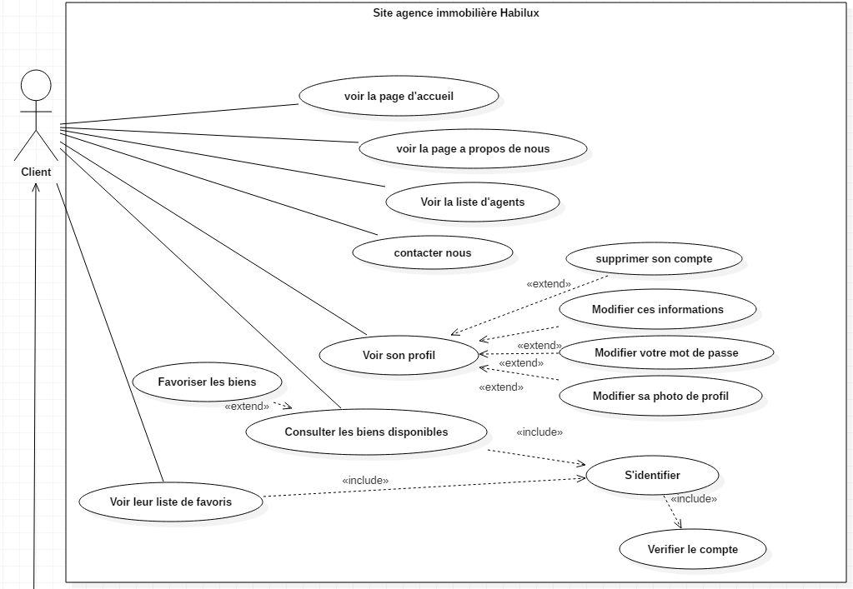

L’**administrateur** joue un rôle central dans la gestion des biens immobiliers et des interactions avec les clients.

* Il peut ajouter, modifier ou supprimer des biens, en spécifiant leurs caractéristiques (type, prix, emplacement, images, etc.) et en choisissant s'ils doivent être affichés ou non sur la plateforme.
* Il gère également les transactions en suivant leur état et en analysant les statistiques des ventes et locations via des graphiques sur le tableau de bord.
* L’administrateur peut consulter les messages des clients, gérer les utilisateurs.

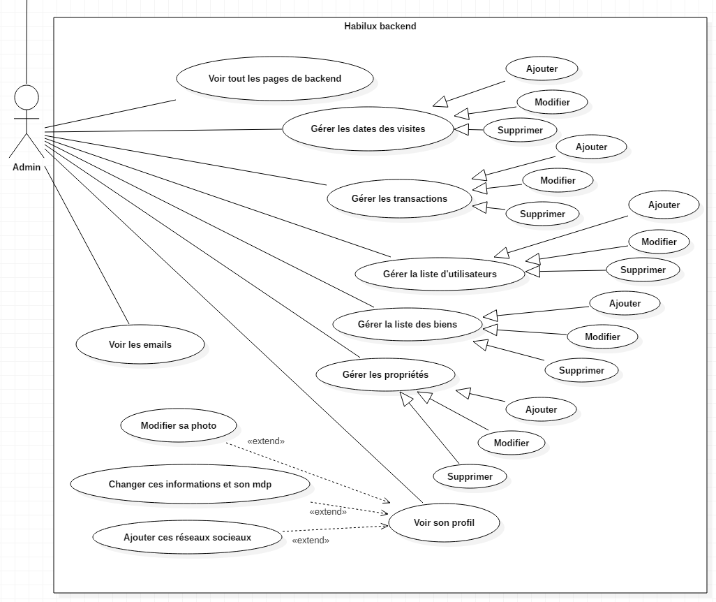

# Conclusion :

Dans ce chapitre, nous avons analysé l’état actuel du domaine immobilier et en avons dressé une critique. Ensuite, nous avons exposé l’objectif et les fonctionnalités du projet. Enfin, nous avons présenté le diagramme des cas d'utilisation en modélisation UML. Le prochain chapitre sera dédié à la conception et à la mise en œuvre de ces cas d'utilisation.



# Chapitre 2 : Conception

# Introduction :

Après avoir défini les besoins et les fonctionnalités du projet, cette phase de conception vise à structurer et organiser les différentes composantes du système. L'objectif est de proposer une architecture claire et cohérente, garantissant à la fois performance, évolutivité et maintenabilité. Dans ce chapitre, nous allons détailler la conception globale de l'application en nous appuyant sur des modèles UML tels que le diagramme de classes, le diagramme de séquence et d'autres représentations essentielles. Nous décrirons également les choix technologiques et les principes d’implémentation retenus pour assurer le bon développement du projet.

# Langage UML :

****Le **langage UML (Unified Modeling Language)** est un langage de modélisation graphique utilisé pour représenter visuellement la structure et le comportement d’un système logiciel. Il permet de concevoir et de documenter les différentes composantes d’un projet à travers plusieurs types de diagrammes, tels que les **diagrammes de cas d’utilisation** (pour représenter les interactions entre les acteurs et le système), les **diagrammes de classes** (pour structurer les entités et leurs relations) et les **diagrammes de séquence** (pour illustrer le déroulement des interactions entre les objets). Grâce à UML, les développeurs, analystes et concepteurs peuvent mieux comprendre, communiquer et organiser le développement d'une application.

# Outil de modélisation (star UML) :

**StarUML** est un outil de modélisation logicielle puissant et flexible, utilisé principalement pour créer des diagrammes UML. Il permet aux développeurs et concepteurs de structurer visuellement leur projet en représentant les différentes entités, interactions et processus du système. Grâce à son interface intuitive et ses nombreuses fonctionnalités, StarUML facilite la création de diagrammes tels que les **cas d'utilisation, classes, séquences, activités et déploiement**. Il est particulièrement apprécié pour sa compatibilité avec les normes UML, sa légèreté et son support des extensions, rendant ainsi la modélisation plus efficace et productive.

# Diagramme de classe :

1. Principales Entités et Leur Rôle :

* **bien** : Représente les biens immobiliers disponibles à la vente ou à la location. Chaque bien possède des caractéristiques telles que le prix, l’adresse, le type d’offre (vente ou location), et des informations sur le propriétaire.
* **type_bien** : Définit les catégories de biens (appartement, villa, terrain, etc.).
* **propriete** et **details_propriete** : Gèrent les caractéristiques spécifiques des biens, chaque propriété ayant une valeur spécifique pour un bien donné.
* **image_bien** : Stocke les images associées aux biens immobiliers.
* **gouvernorat** et **ville** : Structurent la localisation des biens en les associant à une ville et un gouvernorat.
* **user** : Représente les utilisateurs du système, incluant les clients et les administrateurs.
* **transaction** : Enregistre les détails des achats et locations, incluant les informations de l’acheteur et de l’agent immobilier.
* **favoris** : Permet aux utilisateurs d’ajouter des biens à leur liste de favoris.
* **contact_message** : Gère les messages envoyés par les clients via le formulaire de contact.
* **evenement** : Stocke les événements liés aux activités de l’agence immobilière.
* **historique_action** : Enregistre les actions effectuées par les utilisateurs, utile pour le suivi et la gestion des interactions.
* **reset_password_request** : Permet la gestion des demandes de réinitialisation de mot de passe.

1. Relations Entre Les Entités :

* **Un bien** est associé à une **ville** et un **gouvernorat** (relation 1 à plusieurs).
* **Un bien** appartient à un **type de bien** (relation 1 à plusieurs).
* **Un bien** peut avoir plusieurs **images** (relation 1 à plusieurs).
* **Un bien** possède plusieurs **propriétés**, chaque propriété étant définie dans **details_propriete** (relation 1 à plusieurs).
* **Un utilisateur** peut effectuer plusieurs **transactions**, mais chaque transaction est liée à un seul bien et à un seul acheteur (relations 1 à plusieurs).
* **Un utilisateur** peut enregistrer plusieurs **favoris** (relation 1 à plusieurs).
* **Un utilisateur** peut envoyer plusieurs **messages de contact** (relation 1 à plusieurs).
* **Un utilisateur** peut avoir plusieurs entrées dans l’**historique des actions** (relation 1 à plusieurs).
* **Un utilisateur** peut effectuer plusieurs demandes de **réinitialisation de mot de passe** (relation 1 à plusieurs).

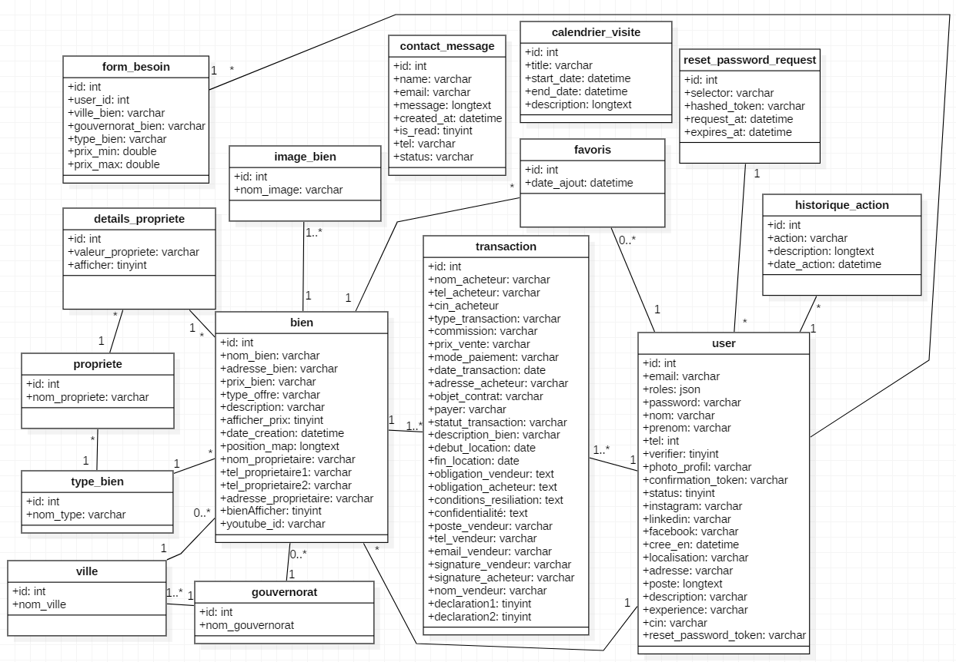

* Ce diagramme met en évidence une structure relationnelle bien organisée qui permet une gestion efficace des biens immobiliers, des utilisateurs et des transactions au sein de notre application Habiluxx.

1. Modèle physique de données :

Le **Modèle Physique de Données (MPD)** représente la structure détaillée de la base de données en définissant les tables, leurs attributs et les relations entre elles. Ce modèle permet d’assurer l’intégrité des données grâce aux clés primaires et étrangères, qui établissent les liens entre les différentes entités du système.

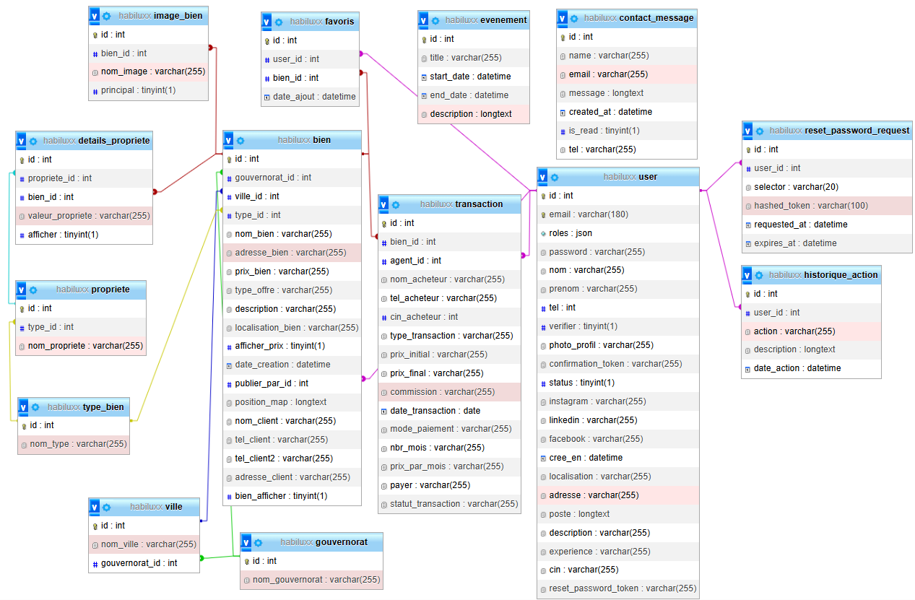

#### **Clés Étrangères Présentes dans le MPD :**

* **Table bien**

gouvernorat_id → Référence id dans gouvernorat

ville_id → Référence id dans ville

type_id → Référence id dans type_bien

publier_par → Référence id dans user

* **Table ville**

gouvernorat_id → Référence id dans gouvernorat

* **Table details_propriete**

propriete_id → Référence id dans propriete

bien_id → Référence id dans bien

* **Table propriete**

type_id → Référence id dans type_bien

* **Table image_bien**

bien_id → Référence id dans bien

* **Table favoris**

user_id → Référence id dans user

bien_id → Référence id dans bien

* **Table transaction**

bien_id → Référence id dans bien

agent_id → Référence id dans user

* **Table historique_action**

user_id → Référence id dans user

* **Table reset_password_request**

user_id → Référence id dans user

# Diagramme de séquence :

Le **diagramme de séquence** est un outil de modélisation UML qui permet de représenter l'interaction entre les différents objets ou composants d'un système au fil du temps. Il illustre comment les messages sont échangés entre ces entités pour accomplir un scénario spécifique, mettant en évidence l'ordre chronologique des événements. Ce type de diagramme est particulièrement utile pour décrire les processus dynamiques, comme les transactions, les appels de fonctions ou les flux de travail, en fournissant une vue claire du comportement du système et des interactions entre ses composants à chaque étape.

1. 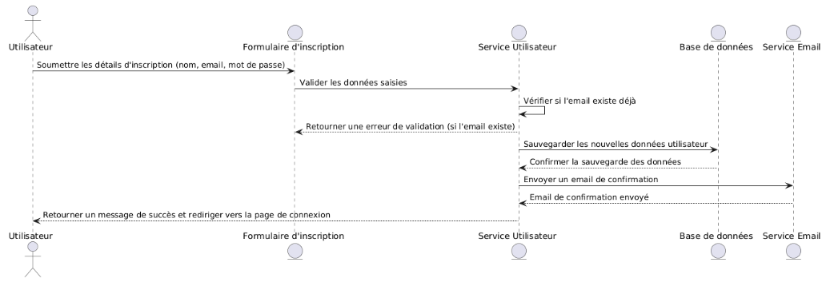Système d'inscription :
2. Système de connexion :

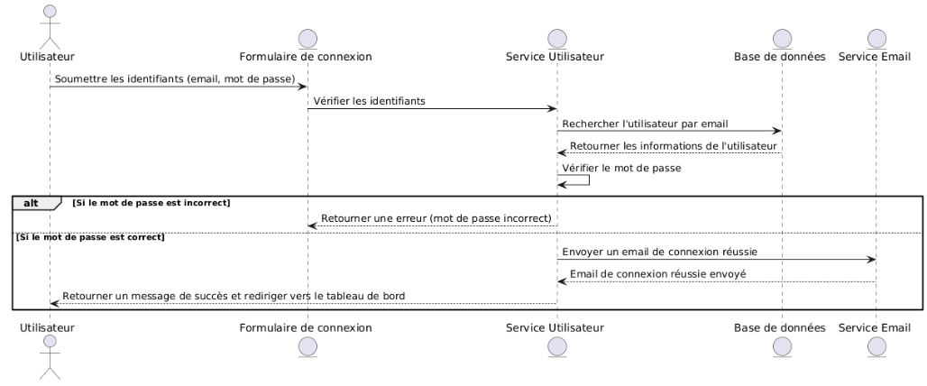

1. Diagramme de séquence Bien :

* 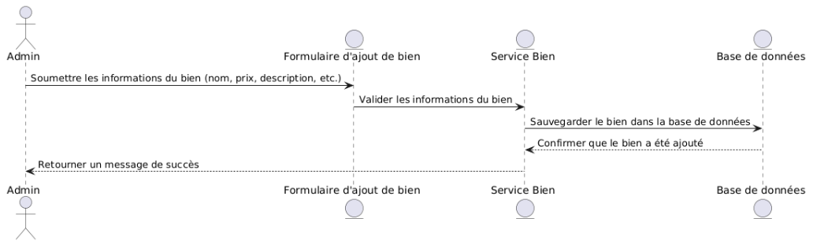Ajouter Bien

* 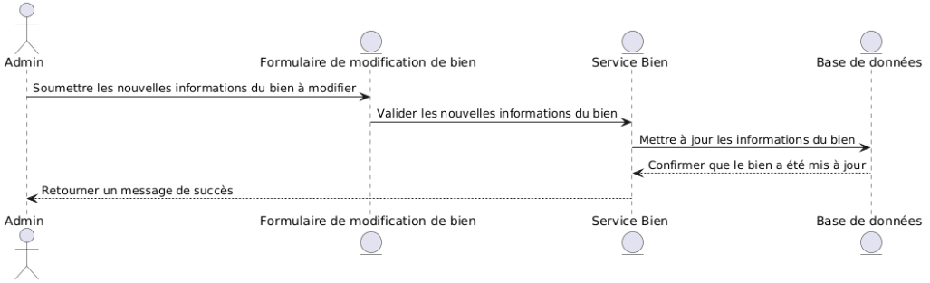Modifier Bien
* Supprimer Bien

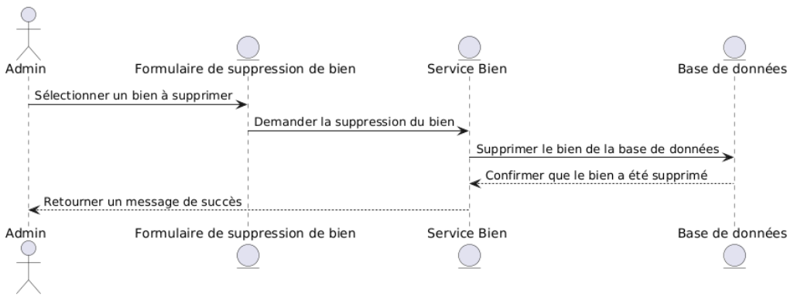

1. Diagramme de séquence Propriété :

* 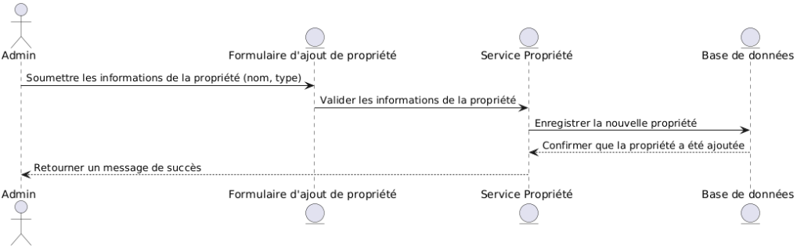Ajouter Propriété
* Modifier Propriété

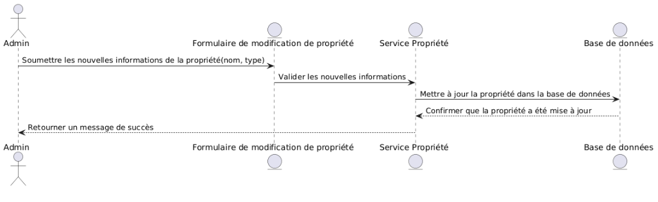

* 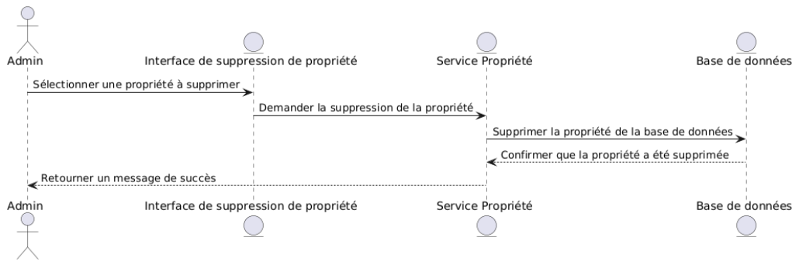Supprimer Propriété

1. Diagramme de séquence d’Utilisateur :

* 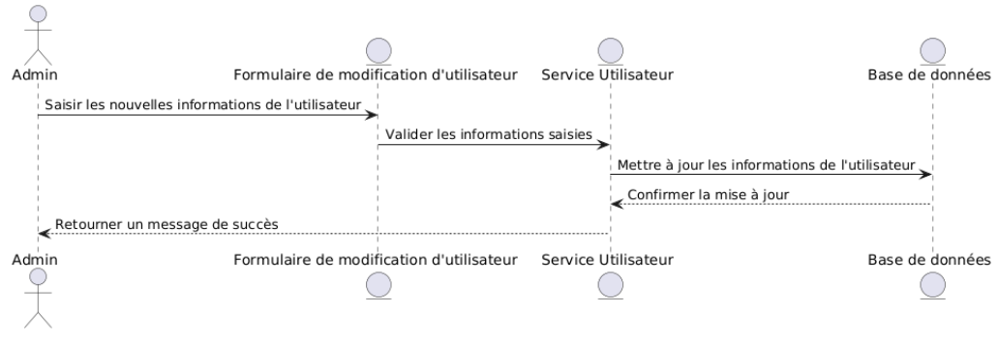Modifier Utilisateur
* 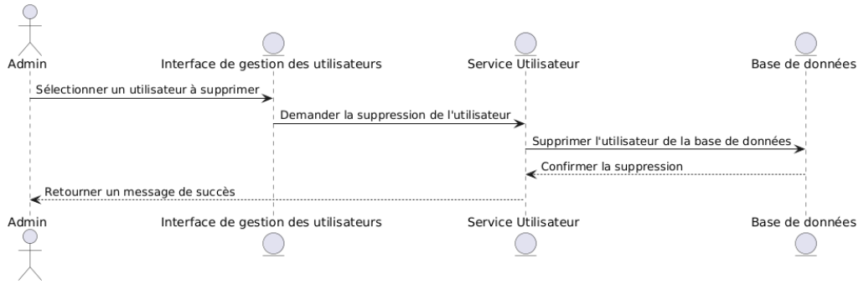Supprimer Utilisateur

1. Diagramme de séquence de Transaction :

* 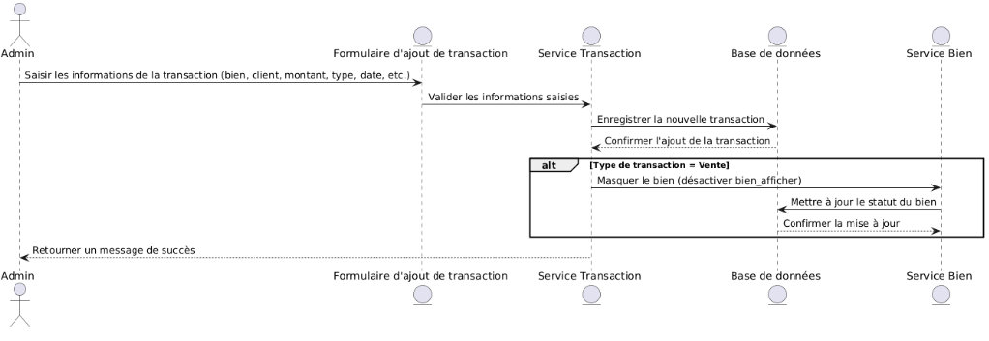Ajuter Transaction
* 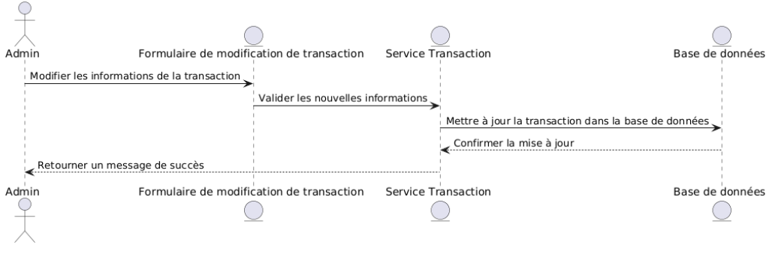Modifier Transaction
* 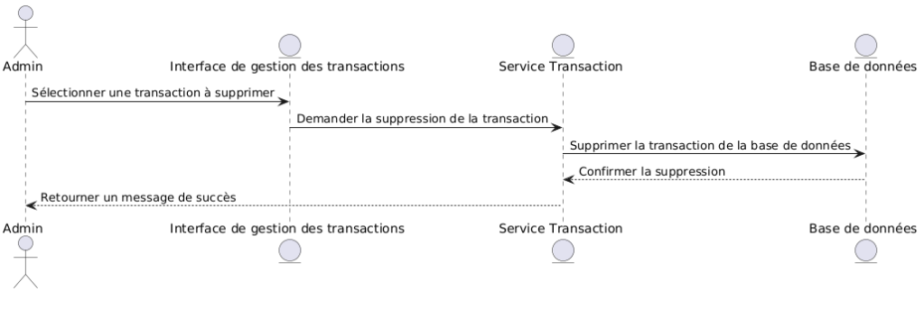Supprimer Transaction

# Conclusion :

Dans ce chapitre, nous avons mené une étude conceptuelle approfondie du système. La **vue fonctionnelle** a été représentée à travers les **diagrammes de cas d’utilisation**, mettant en évidence les interactions entre les acteurs et le système. Ensuite, la **vue statique**, illustrée par les **diagrammes de classes**, a permis de structurer le système en identifiant ses différentes entités et leurs relations. Enfin, la **vue dynamique**, modélisée par les **diagrammes de séquence**, nous a offert une compréhension détaillée du déroulement et de l’exécution des cas d’utilisation.

Dans le prochain chapitre, nous aborderons la mise en œuvre technique du système en détaillant certains aspects clés de la réalisation.



# Chapitre 3 : Réalisation

# Introduction :

Dans cette section, nous avons exploré la mise en œuvre du projet, en détaillant l’environnement de travail, l’outil de développement utilisé et, enfin, les maquettes.

# L’environnement de travail :

* PC portable GIGABYTE   
  Système d’exploitation : Windows 11 Professionnel  
  Mémoire RAM : 64.0 Go   
  Processeur : 13th Gen Intel(R) Core(TM) i7-13620H 2.40 GHz   
  Carte graphique : NVIDIA GEFORCE RTX 4050

# Les outils de développement :

## Front-End :

**HTML5** est la dernière version du langage HTML, offrant de nouvelles balises, une meilleure prise en charge des médias et des API avancées pour le web moderne.



**CSS (Cascading Style Sheets)** est un langage de style utilisé pour mettre en forme les pages web, en contrôlant l’apparence des éléments HTML, comme les couleurs, les polices et la mise en page.



**JavaScript** est un langage de programmation permettant d’ajouter de l’interactivité aux pages web, comme les animations, les événements et les mises à jour dynamiques du contenu.

**Bootstrap est un framework CSS open-source** qui permet de créer rapidement des interfaces web modernes, réactives (responsive) .et esthétiques grâce à un ensemble de composants prêts à l’emploi.

1. Back-end :



Symfony est un framework PHP open-source qui facilite le développement d’applications web grâce à une architecture MVC, des composants réutilisables et une forte extensibilité. Il offre des outils puissants pour la gestion des routes, des formulaires, de la sécurité et de la base de données, permettant de créer des applications performantes et maintenables.



MySQL est un système de gestion de bases de données relationnelles (SGBDR) open-source. Il est utilisé pour stocker, organiser et gérer des données de manière efficace. MySQL est apprécié pour sa rapidité, sa fiabilité et sa compatibilité avec de nombreux langages de programmation, dont PHP, ce qui en fait un choix populaire pour les applications web.

# Présentation des interfaces :

1. 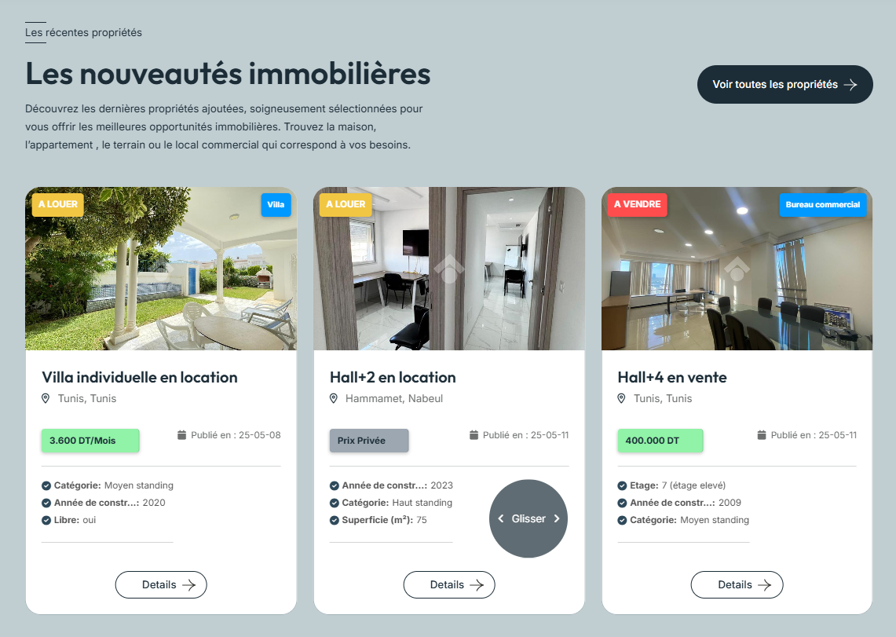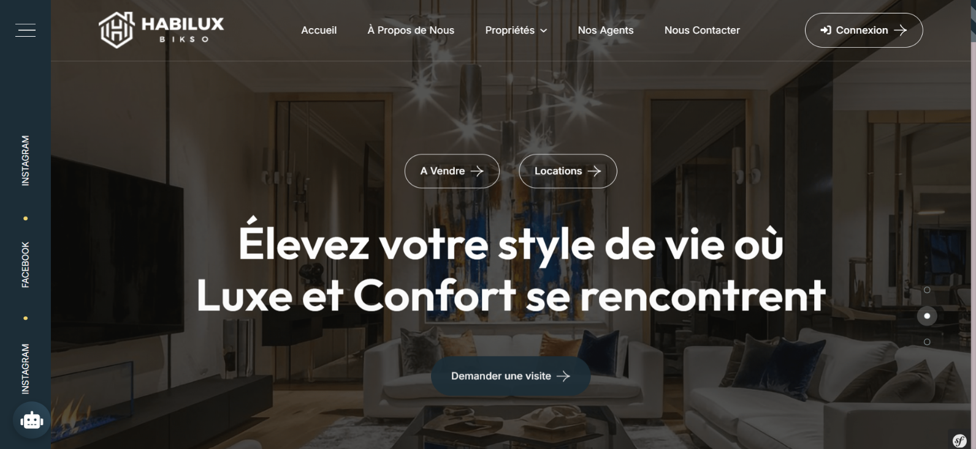Page d’accueil

* 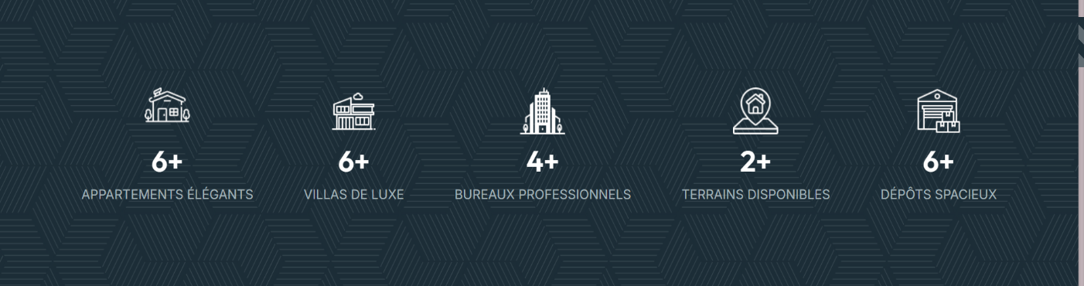Cette partie présente la page d’accueil avec un bar de navigation simple et une bannière de 3 images, et au-dessous une section **dynamique** pourafficher les 5 nouveaux biens dans des cardes avec leur photos, nom, ville, gouvernorat, le prix (peux être prix privée comme ce trouve dans la figure), la date de publication, 3 détails de chaque biens (détails dynamique) et le bouton de détails.

